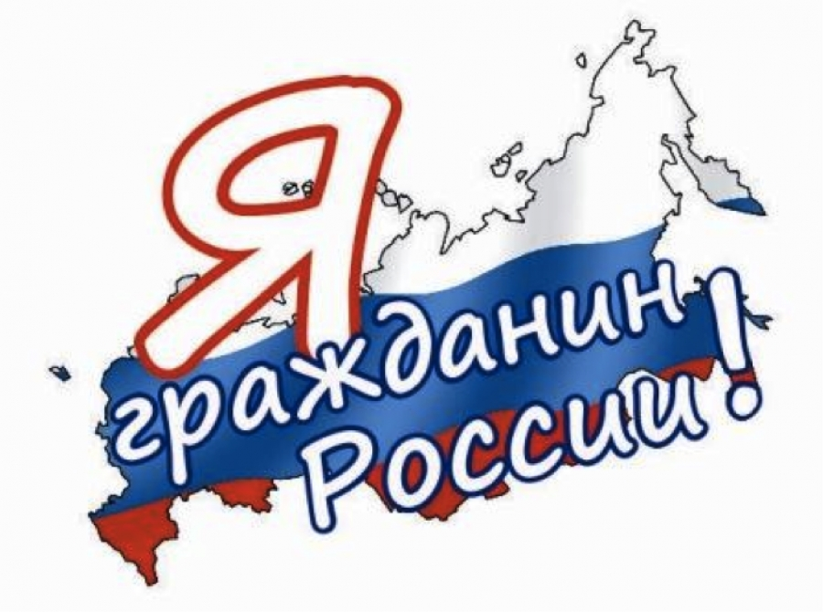
Всероссийский фестиваль патриотических проектов

Сроки проведения: 03.11.2017 – 30.12.2017
Площадка для проведения конкурса: https://goo.gl/g18pdX

Возрастные категории:
- дошкольники - до 7 лет
- младшие школьники - от 7 до 10 лет
- школьники среднего звена - от 11 до 14 лет
- школьники старшего звена - от 15 до 17 лет
- студенты
- педагоги
Номинации:
- учебно–исследовательский проект
- учебно–исследовательский мини – проект
Предметом конкурса являются патриотические проекты, включающее различные формы реализации учебно - исследовательской деятельности учащихся.

Приглашаем принять участие в конкурсе!

